**Laporan Project Informatika**

**IMPLEMENTASI GAME FLAPPY BIRD DENGAN C++**

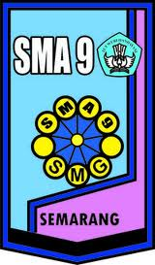

**Disusun oleh:**

**Kelas XI-5**

Anggota kelompok:

1. Chellsy Aulia Pratama (09)
2. Earlene Azaria Levinariska (13)
3. Fauzan Surya Rakanendra (18)
4. Felim Abinaya (19)

**SMA NEGERI 9 SEMARANG**

**DINAS PENDIDIKAN DAN KEBUDAYAAN PROVINSI JAWA TENGAH**

**2025**

**KATA PENGANTAR**

Segala puji bagi Tuhan Yang Maha Esa yang telah memberikan kami kemudahan sehingga kami dapat menyelesaikan laporan ini dengan tepat waktu. Tanpa pertolongan-Nya, tentunya kami tidak akan sanggup untuk menyelesaikan laporan ini dengan baik. Shalawat serta salam semoga terlimpah curahkan kepada baginda kita tercinta, yaitu Nabi Muhammad SAW yang kita nantikan syafa’atnya di akhirat nanti.

Kelompok kami mengucapkan puji syukur kepada Tuhan Yang Maha Esa atas limpahan rahmat dan karunia-Nya sehingga kelompok 5 pada mata pelajaran Informatika dapat menyelesaikan laporan yang berjudul, “Mengimplementasikan C++ dalam *Game Flappybird*”. Laporan ini dibuat untuk memenuhi salah satu syarat menyelesaikan tugas kelompok yang diberikan oleh guru mata pelajaran Informatika, bapak Titis Widi Atmadi, S. Kom.

Tidak lupa kami ucapkan terima kasih banyak untuk bapak Titis Widi Atmadi, S. kom atas bimbingannya dalam mata pelajaran Informatika. Kami juga menyadari bahwa tidak ada satupun manusia di muka bumi ini yang tidak pernah berbuat kesalahan dan kekeliruan. Untuk itu, kami memohon agar para pembaca laporan kami berkenan memberikan masukkan demi meningkatkan kualitas penguasaan materi kami supaya kedepannya semakin bisa untuk menjadi lebih baik lagi. Semoga laporan “Mengimplementasikan C++ dalam *Game Flappybird*” yang kami buat dapat memberikan manfaat, serta menambah wawasan para pembaca.

Semarang, Februari 2025

**Daftar Isi**

**BAB I 7**

**PENDAHULUAN 7**

**1.1 Dasar Teori 7**

**1.1.1 Pengertian Game Flappy Bird 7**

**1.1.2 Fitur Utama Game Flappy Bird 7**

**1.1.3 Konsep yang Diterapkan dalam Game Flappy Bird 7**

**1.2 Latar Belakang 8**

**1.3 Tujuan 9**

**BAB II 10**

**PERANCANGAN 10**

**2.1 Teori C++ 10**

**2.2 Teori Input 11**

**2.3 Teori Output 12**

**2.4 Teori Assignment 13**

**2.5 Teori Perulangan Logika 13**

**2.6 Teori Conditions and If Statement 16**

**BAB III 17**

**PEMBAHASAN 17**

**3.1 Alur Program 17**

**3.2 Detail Program 18**

**3.3 Running Program 26**

**KESIMPULAN 31**

**DAFTAR PUSTAKA 32**

# 

# BAB I

# PENDAHULUAN

## Dasar Teori

### **Pengertian Game Flappy Bird**

Flappy Bird adalah permainan simpel bergenre “endless runner”. Dalam permainan ini, pemain akan mengontrol seekor burung dengan tujuan untuk terbang melewati celah antara pipa. Skor pemain ditentukan oleh jumlah pipa yang telah dilewatinya.

### **Fitur Utama Game Flappy Bird**

Dalam game Flappy Bird, pemain akan diberikan kontrol atas burung yang dapat player buat untuk melompat/terbang dengan cara menekan tombol spasi. Tujuan dari game ini adalah untuk meraih skor sebanyak mungkin. Skor dapat diraih dengan cara melewati celah antar pipa. Game akan berakhir jika burung terkena pipa atau keluar dari layar.

### **Konsep yang Diterapkan dalam Game Flappy Bird**

Game Flappy Bird melibatkan beberapa komponen dasar seperti loop (perulangan) dan perhitungan aritmatika. Perulangan berfungsi untuk mengulangi beberapa perintah kode hingga kondisi terpenuhi.

## Latar Belakang

Industri hiburan game merupakan salah satu sektor yang berkembang pesat dalam beberapa dekade terakhir. Pertumbuhannya yang luar biasa dipengaruhi oleh kemajuan teknologi, perubahan gaya hidup, serta meningkatnya minat masyarakat terhadap berbagai bentuk hiburan digital. Industri ini tidak hanya mencakup pembuatan dan distribusi video game, tetapi juga berbagai aspek lainnya, seperti perkembangan perangkat keras (hardware), platform distribusi digital, hingga industri e-sports yang semakin populer.

Pada tahun 2013, Flappy Bird, permainan seluler yang dikembangkan oleh seorang pengembang asal Vietnam bernama Dong Nguyen melalui studio game kecil GEARS Studio. Game Flappy Bird menjadi sangat popular dalam waktu singkat dan berhasil meraih 50 juta unduhan di Google Play Store. Game sederhana dan simpel itu membuktikan bahwa tidak selalu diperlukan anggaran besar untuk menciptakan game yang sukses.

Melalui pengembangan game kami ini, kami bertujuan untuk membuat ulang game tersebut dengan metode dan cara kami sendiri. Bahasa pemrograman yang akan kami gunakan untuk pengembangan game ini adalah C++. Bahasa ini digunakan karena C++ memiliki performa yang sangat baik dalam pengelolaan grafis dan pengolahan data secara real-time yang sangat penting dalam pengembangan game.

Untuk membuat permainan Flappy Bird, perlu memahami bagaimana cara menangani event input (misalnya, mengetuk layar), penggambaran objek (seperti burung dan pipa), serta bagaimana mengelola logika permainan dan skor. Game ini akan membutuhkan algoritma sederhana untuk memindahkan objek secara vertikal atau horizontal, mendeteksi tabrakan antara objek, dan menghitung skor berdasarkan waktu bertahan atau jumlah pipa yang dilewati.

## Tujuan

* Menggunakan Bahasa pemrograman C++ dalam pengembangan & pembuatan game berjudul Flappy Bird.
* Menambah pengalaman dalam penggunaan Bahasa pemrograman C++.
* Membuat permainan Flappy Bird.
* Menerapkan materi pembelajan seperti while loop, conditions and if-statement dalam pengembangan game.

# 

# BAB II

# PERANCANGAN

## Teori C++

C++ adalah bahasa pemrograman komputer yang dibuat oleh Bjarne Stroustrup, yang merupakan perkembangan dari bahasa C dikembangkan di Bell Labs (Dennis Ritchie). Pada awal tahun 1970-an, bahasa itu merupakan peningkatan dari bahasa sebelumnya, yaitu B.

Pada awalnya, bahasa tersebut dirancang sebagai bahasa pemrograman yang dijalankan pada sistem Unix. Pada perkembangannya, versi ANSI (American National Standards Institute) pada bahasa pemrograman C menjadi versi dominan, meskipun versi tersebut sekarang jarang dipakai dalam pengembangan sistem dan jaringan maupun untuk sistem embedded. Dengan demikian, bahasa C++ dapat dikategorikan sebagai bahasa pemrograman tujuan umum (general-purpose programming language; GPL)

Bjarne Stroustrup pada Bell Labs pertama kali mengembangkan C++ pada awal 1980-an. Untuk mendukung fitur-fitur pada C++, dibangun efisiensi dan sistem support untuk pemrograman tingkat rendah (low level coding). Pada C++ ditambahkan konsep-konsep baru seperti class dengan sifat-sifatnya seperti inheritance dan overloading. Salah satu perbedaan yang paling mendasar dengan bahasa C adalah dukungan terhadap konsep pemrograman berorientasi objek (object-oriented programming).

## Teori Input

Input (dalam Bahasa Indonesia; masukan) adalah informasi yang masuk dari pengguna melalui perangkat keras seperti mouse & keyboard menuju ke dalam komputer untuk diproses. Input memungkinkan program untuk menerima data atau informasi dari pengguna.

Dalam Bahasa pemrograman C++, input dapat didapat salah satunya dengan cara yang digunakan pada program kami yaitu menggunakan objek getch(). Objek getch berasal dari header conio.h dan merupakan singkatan dari kalimat get-character.

Objek getch digunakan dengan perintah:

nama_variabel=getch()

atau

getch()

Objek getch() digunakan untuk mendapatkan satu karakter dari pengguna. Seringkali getch() hanya digunakan untuk melakukan “penundaan” sebelum perintah selanjutnya dieksekusi. Biasanya juga untuk membuat agar tampilan output tidak lansung tertutup.

Contoh program:



Di atas adalah contoh dari penerapan objek getch(). Program akan meminta pengguna untuk menekan salah satu tombol, selanjutnya input akan disimpan ke dalam variable ‘tombol’ dengan tipe data char oleh program. Terakhir program akan menampilkan ulang tombol yang telah ditekan oleh pengguna.

## Teori Output

Output (dalam Bahasa Indonesia; keluaran) adalah aktifitas program yang mendapatkan perintah untuk memberikan informasi data kepada pengguna. Data itu biasanya merupakan hasil olahan dari data sebelumnya. Dalam bahasa C++ kita dapat melakukan pengeluaran menggunakan object cout. Untuk menggunakan object cout kita membutuhkan Insertion Operator dengan tanda << di antara object dengan ekspresi.

Contoh Penulisan



Program diatas akan menampilkan hasil output string “Hello World!” pada console.

## Teori Assignment

Operator penugasan atau dalam bahasa inggris disebut sebagai Assignment Operator. Merupakan operator dengan tanda ( = ) yang digunakan untuk memberi nilai kepada tujuan.

Bentuk penulisan:

tujuan = sumber;

Nilai yang diletakkan di sumber akan disalin ke tujuan.

Contoh penulisan:

x = 5;

Pernyataan di atas merupakan operasi dari operator penugasan dimana sumber berada pada sisi kanan dan tujuan berada pada sisi kiri. menyalin nilai integer 5 kepada variabel x, tugas operasi selalu berlangsung dari kanan ke kiri dan tidak pernah sebaliknya.

## Teori Perulangan Logika

Perulangan (dalam Bahasa Inggris: loop) adalah intruksi program yang bertujuan untuk mengulang beberapa baris perintah. Fungsi paling sederhana dari perulangan adalah untuk melakukan proses berulang-ulang, contohnya seperti melakukan perhitungan deret fibonacci. Terdapat 3 cara dalam melakukan perulangan pada C++ yaitu: for loop, while loop, dan do while loop. Pemilihan loop yang akan digunakan tergantung dari preferensi programmer dan berdasarkan masalah yang diselesaikan.

#### **While Loop**

Pengulangan FOR adalah pernyataan yang dapat memanipulasi aliran pengeksekusian CPU dan memungkinkan kita untuk membuat program yang berjalan dengan dinamis berdsarkan keinginan pengguna. Pernyataan pengulangan FOR berfungsi untuk melakukan pengeksekusian beberapa pernyataan secara berulang-ulang. Dan merupakan pernyataan pengulangan yang sangat umum dan sering digunakan oleh para programmer C++.

#### **Do-while Loop**

Do-while adalah salah satu pernyataan pengulangan yang memungkinkan kita untuk membuat program berjalan secara fleksibel berdasarkan keinginan pengguna. Do-while berfungsi untuk mengulangi pengeksekusian beberapa substatement berdasarkan conditional expression yang ada. Do-while berbeda dengan pernyataan while. Do-while pertama kali akan mengeksekusi pernyataannya terlebih dahulu, setelah itu baru akan memeriksa conditional expression.

#### **For Loop**

Pengulangan FOR adalah pernyataan yang dapat memanipulasi aliran pengeksekusian CPU dan memungkinkan kita untuk membuat program yang berjalan dengan dinamis berdsarkan keinginan pengguna. Pernyataan pengulangan FOR berfungsi untuk melakukan pengeksekusian beberapa pernyataan secara berulang-ulang. Dan merupakan pernyataan pengulangan yang sangat umum dan sering digunakan oleh para programmer C++.

Secara garis besar pernyataan FOR dan WHILE memiliki fungsi dan kerja yang mirip tapi. Jika dalam pernyataan WHILE dibutuhkan satu ekspresi sebagai conditional expression yang bertugas untuk penentu jalanya pengulangan. Dan hal tersebut adalah perbedaan antara FOR dan WHILE.

FOR adalah pernyataan pengulangan yang dikhususkan untuk pengulangan yang secara tepat mengetahui berapa kali pengulangan akan terjadi.

## Teori Conditions and If Statement

Pernyataan IF adalah salah satu pernyataan penyeleksian yang memungkinkan kita memanipulasi aliran jalannya program berdasarkan conditional expression. Hal ini dapat memungkinkan kita membuat program yang berjalan secara fleksibel sesuai keadaan dari pengguna dan mesin.

Penyeleksian if adalah pernyataan penyeleksian yang mencari kebenaran dari conditional expression yang disebutkan. conditional expression harus berupa bilangan Boolean atau operasi yang menghasilkan bilangan Boolean dan menyatakan benar atau salah atas expression tersebut.

Ketika mesin eksekusi bertemu dengan penyeleksian if maka CPU akan memeriksa kebenaran dari conditional expression yang disebutkan, jika benar (true) maka perintah yang ada di dalamnya akan dijalankan, jika salah (false) maka akan memeriksa pernyataan else if (jika ada), hal itu dilakukan berulang satu demi satu hingga menemukan kondisi yang bernilai benar (true). Jika tidak ditemukan maka akan melakukan perintah pernyataan else. Jika else tidak ada maka pernyataan if secara keseluruhan akan diabaikan.

# BAB III

# PEMBAHASAN

## Alur Program

Program dimulai dengan ditampilkannya sebuah menu pada pengguna. Menu terdiri dari judul game dalam bentuk ASCII art dan beberapa opsi yang dapat pengguna pilih. Pengguna dapat memilih opsi dengan cara memencet tombol antara satu sampai empat pada keyboard. 4 Opsi tersebut yaitu:

* Mulai Game
* Instruksi
* Papan Skor
* Keluar

Opsi pertama mengalihkan pengguna pada permainan, opsi kedua akan mengalihkan pengguna pada tampilan instruksi untuk bermain, opsi ketiga akan memperlihatkan skor tertinggi yang telah diraih oleh pengguna beserta tanggalnya. Opsi terakhir akan menutup program.

Jika permainan utama dipilih, pengguna selanjutnya harus menekan salah satu tombol untuk memulai permainan. Hal ini bertujuan agar pengguna sudah bersiap dahulu sebelum game dimulai.

Saat permainan dimulai akan muncul seekor burung yang dapat pengguna buat melompat dengan cara menekan spasi. Pipa dengan celah juga akan muncul di ujung depan burung. Pipa lalu akan bergerak menuju burung secara perlahan. Jika burung berhasil melewati celah antar pipa, maka skor permainan akan bertambah 1.

Jika burung mengenai pipa atau jatuh ke batas bawah, permainan akan berakhir dan skor akan ditampilkan. Jika skor yang didapat oleh pengguna melebihi skor lamanya, skor baru akan disimpan beserta tanggal diraihnya, memperbarui papan skor.

## Detail Program

Berikut adalah fungsi yang terdapat dalam program.

* **Fungsi**

1. **clear()** : menghapus tampilan layar 

Fungsi FillConsoleOutputCharacterA akan menghapus seluruh huruf dalam layar console.

1. **gotoxy()** : memposisikan cursor

Cursor pengguna akan diletakkan di CursorPosition. CursorPosition sendiri adalah variable koordinat

1. **setcursor()** : menyembunyikan/menampilkan cursor pemain

Fungsi tersebut akan membuat cursor menjadi terlihat/tidak terlihat tergantung dari argument yang diberikan.

1. **set_leaderboard()**: membandingkan & memanipulasi data papan skor

Fungsi akan membandingkan dulu skor lama dengan skor baru, jika skor baru lebih besar maka data akan diganti.

1. **drawBorder()** : menggambar garis border program

Setiap baris dari 0 ke luas/tinggi layar akan diganti menjadi Unicode ±.

1. **genPipe()** : menggenerasi pipa

Posisi celah dari pipa akan digenerasi secara acak.

1. **drawPipe()** : menggambar pipa

Pipa akan dirender menggunakan huruf *.

1. **erasePipe()** : menghapus pipa

Pipa akan dihapus (*** diubah menjadi spasi).

1. **drawBird()** : menggambar burung

Burung akan dirender, menggunakan variable char berisi ASCII bergambar burung.

1. **eraseBird()** : menghapus burung

Burung akan dihapus (ASCII burung akan diganti dengan spasi)

1. **collision()** : mengecek kolisi

Jika posisi burung diluar celah antar pipa maka return true.

1. **gameover()** : mengakhiri permainan

Mengakhiri permainan, dan menampilkan skor yang telah diraih.

1. **updateScore()** : meng-update skor pemain

Meng-update tampilan skor saat bermain.

1. **instructions()** : menampilkan instruksi

Menampilkan tampilan mengenai instruksi permainan.

1. **leaderboard()** : menampilkan papan skor

Menampilkan tampilan mengenai papan skor.

1. **play()** : memulai permainan

Menampilkan sidebar pada sebelah kanan layar permainan.



Berisi mengenai loop permainan dengan jeda 1 detik setiap perulangan. Menggeser posisi pipa sebanyak 2 ke kiri, memperbarui posisi burung, serta mengecek kolisi burung dengan pipa.

1. **main()** : menampilkan menu



Menampilkan menu utama.

Berikut adalah library/header yang digunakan dalam program.

* **Library/Header Files**

1. **iostream**: untuk fungsi cout
2. **conio.h**: untuk fungsi getch()
3. **windows.h**: untuk merender objek
4. **fstream**: untuk memanipulasi data
5. **ctime** : untuk mendapatkan tanggal
6. **string** : untuk variable string

Berikut adalah variable yang terdapat dalam program.

* **Variables**

1. **coor CursorPosition**
2. **int pipePos**
3. **int gapPos**
4. **int pipeFlag**
5. **char Bird**
6. **int birdPos**
7. **int score**
8. **bool playing**

## Running Program

Ketika program dijalankan, akan muncul tampilan menu sebagai berikut:

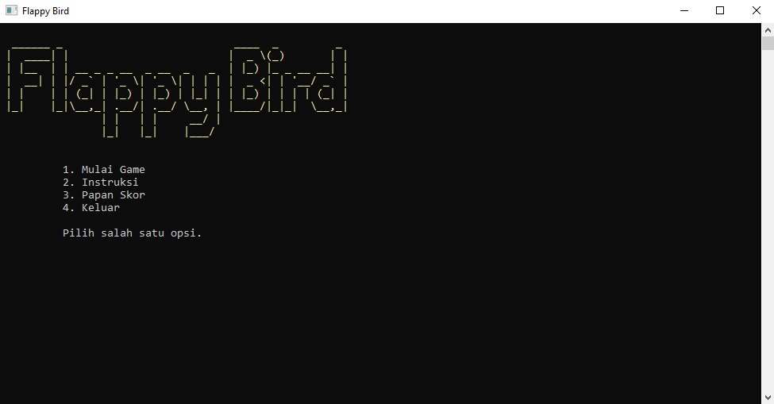

Jika pengguna memilih “Keluar” (4), program akan ditutup.

Jika pengguna memilih “Instruksi” (2), akan muncul tampilan instruksi mengenai cara bermain.

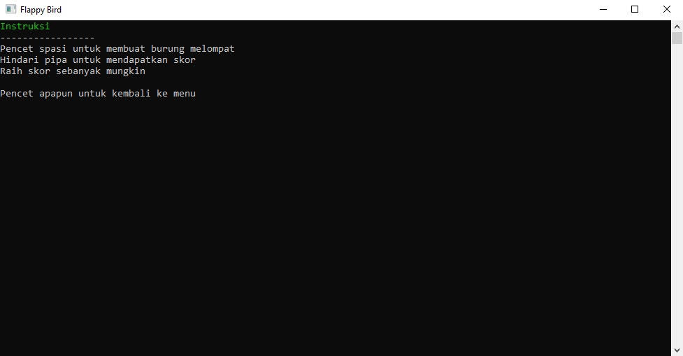

Jika pengguna memilih “Papan Skor” (3), akan muncul tampilan papan skor mengenai skor tertinggi yang diraih pemain dan tanggal diraihnya skor tersebut.

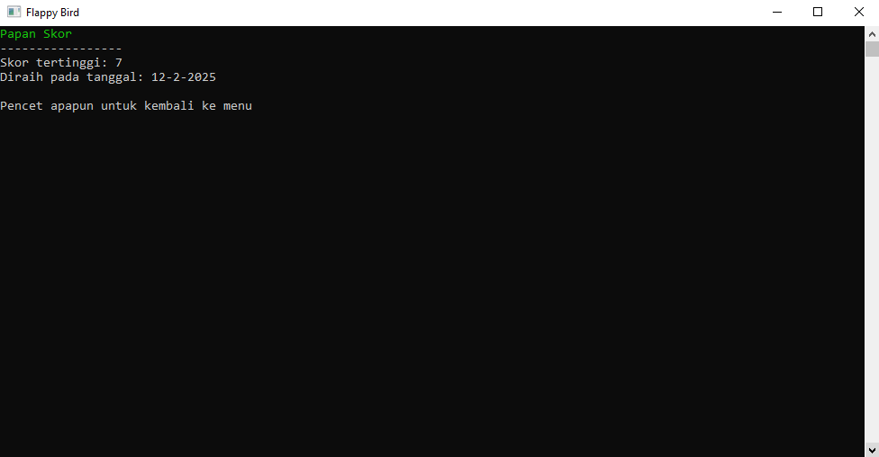

Jika pengguna memilih “Mulai Game” (1), tampilan permainan akan muncul. Lebar layar akan berukuruan 90 dan tinggi layar akan berukuran 26, sedangkan lebar layar permainan akan berukuran 70. Di bagian kanan terdapat skor yang telah diraih oleh pemain, beserta panduan kontrol.

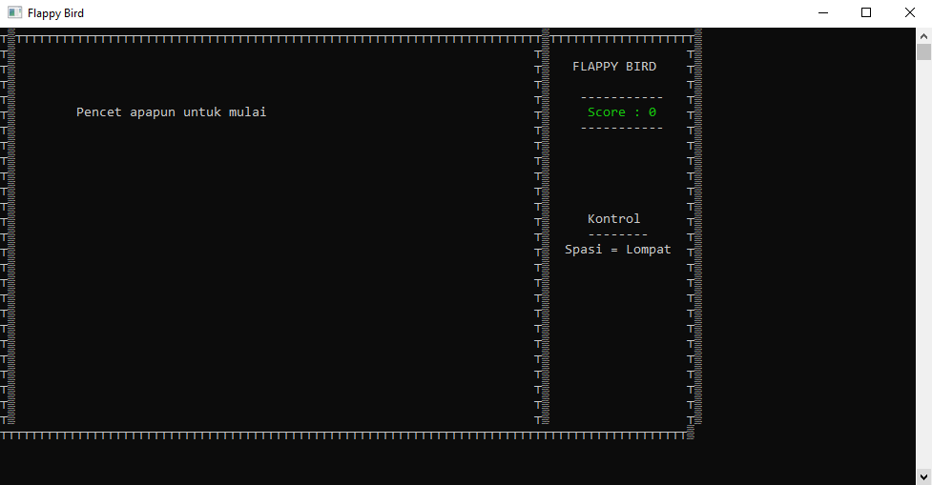

Pengguna diperlukan untuk memencet apapun dulu sebelum permainan benar-benar dimulai, untuk memastikan bahwa pemain sudah siap.

Setelah pemain memencet sebuah tombol, permainan akan dimulai. Akan muncul seekor burung yang pemain kendalikan, serta pipa hijau di ujung kanan layar.

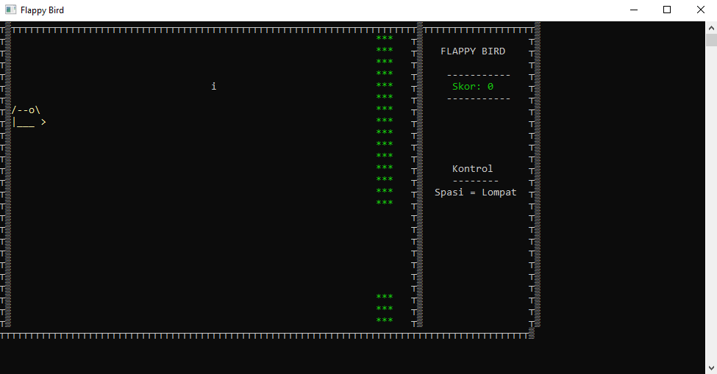

Jika burung berhasil melewati celah antar pipa, skor akan bertambah 1.

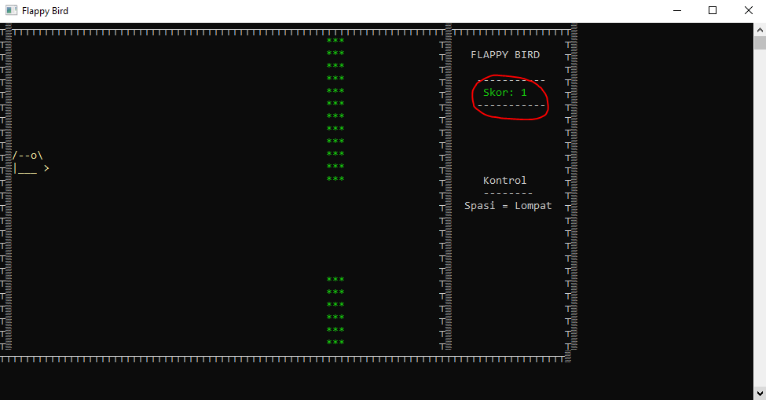

Sebaliknya jika burung mengenai pipa atau jatuh mengenai batas bawah layar, maka game akan berakhir, dan tampilan skor yang telah diraih akan ditampilkan. Jika skor yang telah diraih melebihi skor pada papan skor, maka papan skor akan diperbarui.

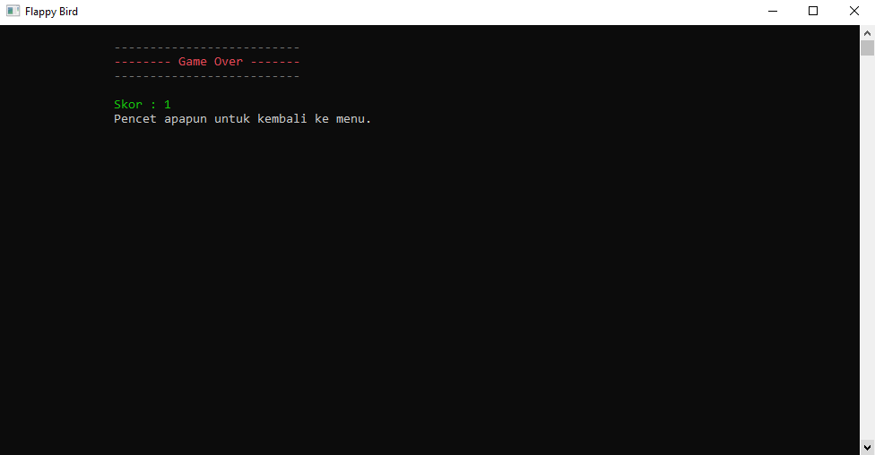

Permainan bersifat tanpa batas. Tujuan dari pemain adalah untuk meraih skor sebanyak mungkin.

# BAB IV

# KESIMPULAN

Implementasi game Flappy Bird menggunakan C++ memungkinkan pemahaman dan penerapan konsep-konsep dasar pemrograman, seperti penggunaan objek, struktur data, serta kontrol alur program. Ini memberikan pemahaman yang lebih baik tentang bagaimana C++ dapat digunakan untuk mengembangkan aplikasi berbasis grafis. Melalui project ini, banyak tantangan terkait pemrograman game yang dapat dihadapi, project ini juga mengajarkan bagaimana mengimplementasikan logika permainan, termasuk pengelolaan skor, pengaturan waktu (misalnya, interval gerakan pipa), dan perhitungan tabrakan antara burung dan pipa. Hal ini menunjukkan pentingnya kontrol alur permainan yang lancar. Setiap tantangan ini memberikan pengalaman dan keterampilan yang berguna dalam pengembangan perangkat lunak interaktif.

# DAFTAR PUSTAKA

Telkom university, 2020, *Perancangan UI/UX pada tapping game multiplayer “gatcha”.* <https://repositori.telkomuniversity.ac.id/pustaka/files/165244/bab1/perancangan-ui-ux-pada-tapping-game-multiplayer-gatca-.pdf>, diunduh pada tanggal 9 Februari 2025.

Wikipedia, 6 Februari 2014, *Flappy bird* <https://id.m.wikipedia.org/wiki/Flappy_Bird>, diunduh pada tanggal 9 Februari 2025.

Coding with fiaz, 10 Januari 2023, *Flappy Bird Games in C++ for Beginners | Easy Console Games Coding Tutorial | Flappy Bird | Bird*

<https://youtu.be/Lv-lQ7HBDOg?si=APybXJ548I5K6sfO>, diunduh pada tanggal 9 Februari 2025.

Wikipedia, *C++* [https://id.m.wikipedia.org/wiki/ C%2B%2B](https://id.m.wikipedia.org/wiki/C%2B%2B), diunduh pada tanggal 9 Februari 2025.

Belajar C++, <https://www.belajarcpp.com/>, diunduh pada tanggal 11 Februari 2025.